Escuela sabática de menores: Mi nuevo prójimo
Esta lección está basada en Lucas 10:25-37 y “El Deseado de todas las gentes”, capítulo 54, pp. 464-475.
- ¿Por qué razón buscas a Jesús?
  - La gente acudía a Jesús por distintas razones:
    - Porque les transmitía esperanza.
    - Porque les ayudaba a entender el amor de Dios.
    - Porque tenían dudas.
    - Porque querían ponerlo a prueba.
  - Un abogado quiso poner a prueba a Jesús y le preguntó qué debía hacer para tener la vida eterna.
  - Jesús le dijo que diera él mismo la respuesta. Respondió: Amar a Dios, y al prójimo.
- Cómo amar a Dios.
  - ¿Te has preguntado alguna vez cómo puedes amar a Dios?
  - La única manera es conociéndolo. Cuanto más lo conozcas más lo amarás.
  - Llegarás a amarlo con todo tu corazón, con todo tu ser, con todas tus fuerzas y con toda tu mente.
- Cómo amar al prójimo.
  - Mi prójimo es cualquier persona. En la escuela, mis compañeros y profesores. En la calle, los viandantes. En mi casa, mi familia y cualquier persona que venga a ella.
  - Cuando amas completamente a Dios, amarás también a tu prójimo como a ti mismo.
  - No obstante, el abogado quería que Jesús le aclarase quiénes estaban incluidos como “prójimos”.
  - Entonces, Jesús se lo aclaró con una parábola.
- Jesús presenta a mi nuevo prójimo.
  - Un hombre iba de Jerusalén a Jericó y fue atacado por ladrones que le dejaron sin ropa y medio muerto.
  - Pasó un sacerdote e hizo como que no lo veía. Pasó también un levita y, por no contaminarse, no le ayudó.
  - Pasó un samaritano. Se detuvo y le curó con vino y aceite. Vendó sus heridas y, montándolo en su cabalgadura, lo llevó a una posada para que lo cuidaran. Él mismo pagó todos los gastos que ocasionó su estancia allí.
  - ¿Cuál de los tres fue el prójimo del hombre herido?
  - El abogado contestó: el que se compadeció de él (ni siquiera mencionó la palabra “samaritano”).
  - Jesús le pidió que fuese e hiciese lo mismo.
- Amar a mi nuevo prójimo.
  - Cualquier persona que necesita mi ayuda es mi prójimo y debo ayudarle (Mateo 25:34-40).
  - Dios no nos trata como merecemos. Por eso, debemos tratar bien a los demás, aunque creamos que no lo merecen (Filipenses 2:5-11).
  - Debemos tratar a los demás como nos gustaría que ellos nos trataran a nosotros (Mateo 7:12).
  - No importa el color de su piel, su inteligencia, su nacionalidad, su cultura, su religión, su estado social o cualquier otra cosa que me diferencie de mi prójimo. Debemos amar a todos y ayudarles, tratándolos con misericordia y bondad.
  - Pídele a Dios que te ayude a amar a los demás como a ti mismo, y darte cuenta de cuáles son sus necesidades y de cómo poder ayudarles.
  - Si no puedes ayudar a tu prójimo en alguna situación, ora y busca a alguien que le pueda ayudar.
Resumen: Cuando amamos a Dios, Él nos ayuda a amar a nuestro prójimo.

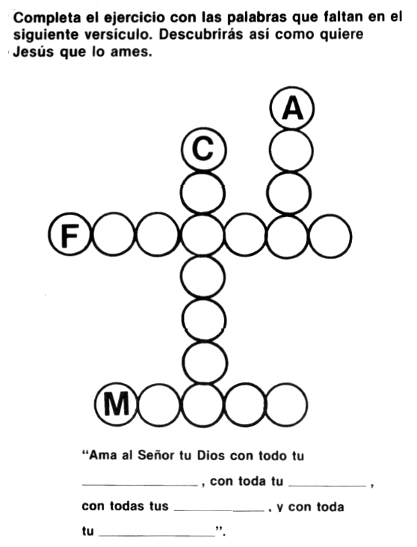

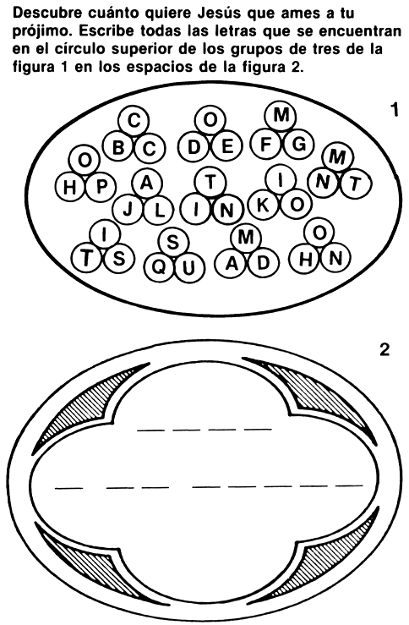

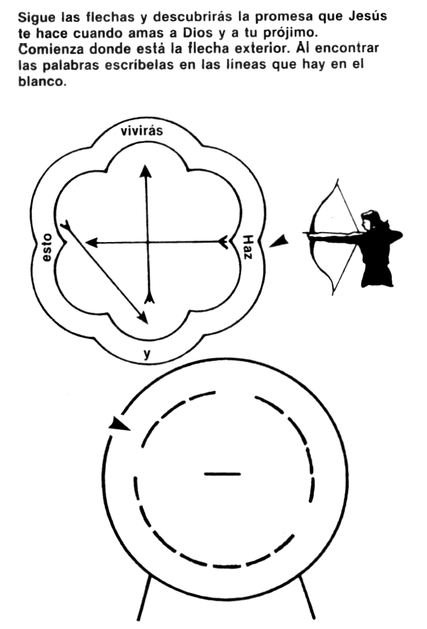

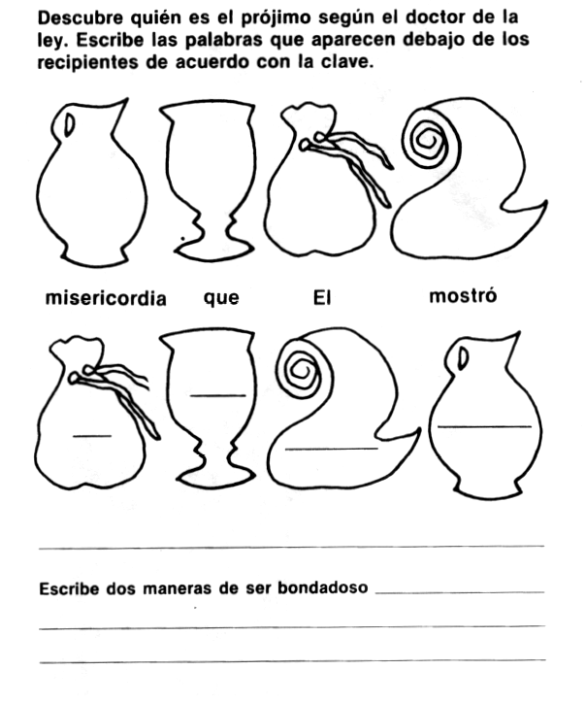

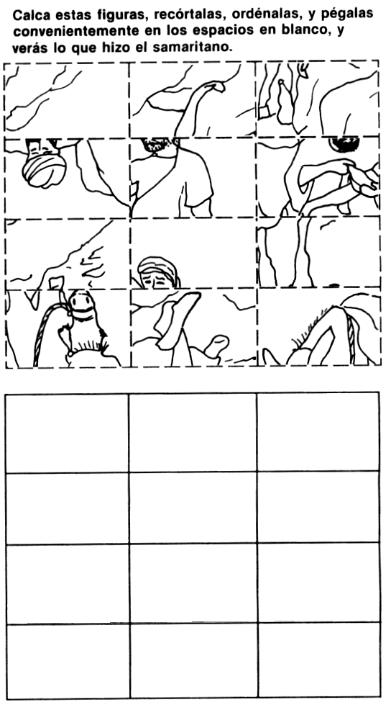
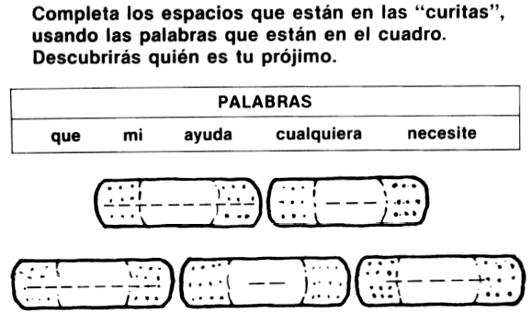
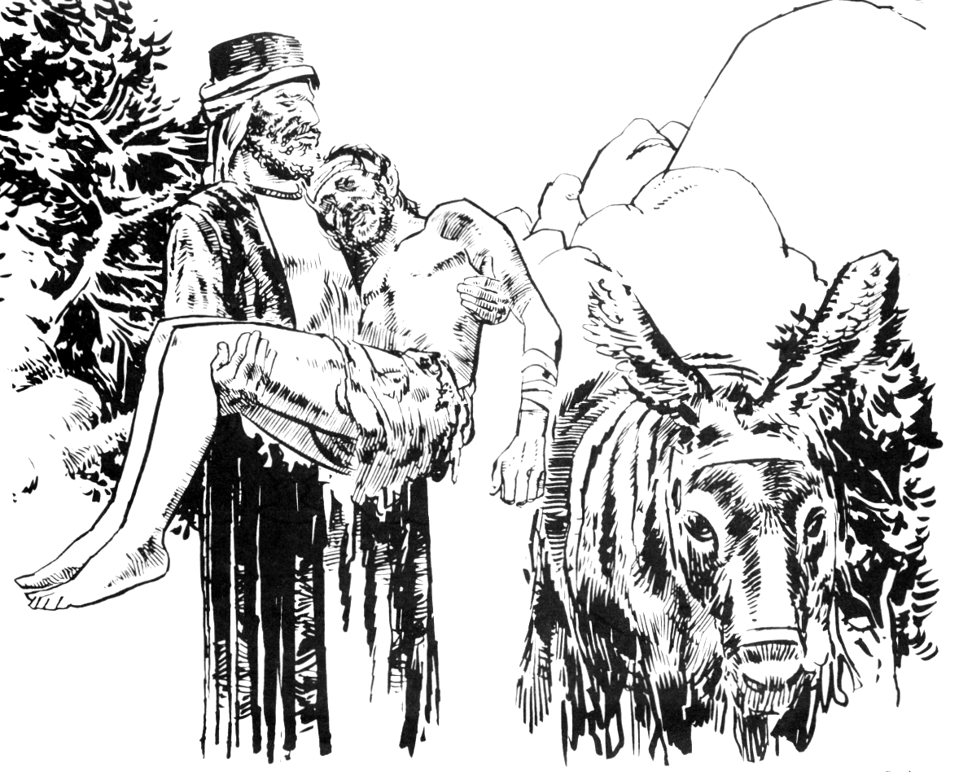
EL VIEJO BILL
Como le fue contado a Jo Arme Chitwood
La primera vez que vi al Viejo Bill me estremecí por dentro. ¿Cómo es que alguien puede ser tan sucio?
Parecía que no se había bañado en meses, y sus ropas se asemejaban a los trapos que cuelgan de un espantapájaros cuando les da el viento.
El Viejo Bill estaba escarbando en la basura a las afueras del pueblo. Varias latas de aluminio se encontraban esparcidas a sus pies, así que supuse que las estaba juntando para conseguir dinero para comer. No pude ver que tuviera una manta —o algo para protegerse del frío— entre las pertenencias apiladas a su lado. Miré mi buen abrigo y sentí una punzada de culpabilidad.
Para este tiempo, mis compañeros habían notado al Viejo Bill. Nuestro preceptor había llevado a los estudiantes de último año a pasear al pueblo, y todos estábamos de buen humor.
—¡Miren a ese vagabundo!—exclamó uno de los muchachos—. Está comiendo basura. ¡Quizá debiéramos invitarlo a nuestra escuela para que coma un poco de la nuestra! Casi todos se rieron del chiste. Yo no. No podía librarme del recuerdo de la expresión de dolor y desesperación que se reflejaba en el rostro de aquel hombre. Me persiguió el resto de esa noche.
UNA BUENA ACCIÓN
La mañana siguiente fue lluviosa y oscura. Las únicas señales de la primavera eran unos retoños de azafrán que parecían explorar la atmósfera sin decidirse a salir al exterior.
Me subí las solapas de mi abrigo y crucé los terrenos en dirección a mi salón de clases.
Estaba tan concentrado que casi no lo noté. Estaba sentado en un banco cercano al asta de la bandera, su pelo apelmazado por la llovizna, su expresión tan gris como el cielo.
El Viejo Bill.
Me detuve. Un par de estudiantes de tercer año caminaban por allí, mirando en la dirección contraria al pasar por su lado. Pude notar por sus murmullos y miradas que se estaban riendo de él.
Algo parecía bullir dentro de mí. Yo no soy un santo. Tengo mis debilidades. Pero el aspecto de aquel anciano indefenso, probablemente muriéndose de hambre, mientras que todos lo ignoraban o se burlaban de él, era algo que no podía soportar.
Me acerqué al Viejo Bill y le puse una mano sobre el hombro. Me miró con una mezcla de sorpresa, curiosidad y temor en su curtido rostro.
—Hola, soy Juan. Juan González. ¿Quisiera venir conmigo?
El Viejo Bill me siguió sin chistar. La suela de uno de sus zapatos estaba suelta y batía contra la acera mojada con cada paso. Miré hacia los lados y vi a varias muchachas que se reían y me observaban desde la escalera del edificio de administración.
Llevé al Viejo Bill al dormitorio de varones y hasta mi propia habitación. Un vistazo me reveló que Bill era más o menos de mi tamaño.
Observó sorprendido mientras yo buscaba entre mis ropas en el armario e iba lanzando algunas piezas en la cama. Un abrigo, un par de pantalones, un suéter con una camisa de un color afín, calcetines, zapatos...
Zapatos. ¿Qué zapatos podría darle? ¡Qué extraño que sus pies fueran del mismo tamaño que los míos!
Tragué en seco al tirar mis zapatos Nike nuevos en el piso.
Podría comprarme otro par cuando regresara a mi casa con el dinero que tenía ahorrado para asistir a la universidad.
Busqué en mi gaveta de chucherías y saqué un paquete de hojuelas de maíz, un trozo de queso, una manzana y algunos caramelos. Lo puse todo al lado de las ropas, tomé una toalla limpia y un paño y se los di al Viejo Bill.
"Aquí hay algunas cosas para que se dé un baño. El agua caliente le hará bien. La ropa que está en la cama es suya; también los alimentos.
Tengo que ir a una clase. Regreso en una hora". Mientras salía rápidamente noté una lágrima en el rostro sucio del Viejo Bill.
Cuando regresé una hora más tarde, el Viejo Bill se había marchado. Tampoco estaban las ropas ni los alimentos. No había ninguna nota. El anciano había desaparecido.
Busqué por los terrenos de la escuela, pero no había señales de él. Mi compañero de habitación se rió cuando le conté lo que había ocurrido. "Eres un tonto. Mañana estará igual; tan sucio y hambriento como hoy. Es su forma de vivir".
Me encogí de hombros.
Quizá tenía razón, pero yo había hecho lo que podía. Traté de no pensar en los Nikes.
Pasaron dos semanas. Pensé en el Viejo Bill varias veces, pero con exámenes de medio curso que se aproximaban, tenía muy poco tiempo para preocuparme por él. ¡Qué raro que alguien pudiera desaparecer tan rápidamente y sin dejar huellas!
UNA SORPRESA
Un domingo de tarde estábamos todos en el campo de juegos cuando un Corvette rojo llegó a la escuela. Varios nos esforzamos por ver quién conducía un auto deportivo tan vistoso.
El Corvette se acercó al terreno y un hombre mayor de edad, en un traje elegante, descendió del vehículo. De alguna manera sentí que lo había visto antes, pero no pude recordar con certeza. Nuestro preceptor se acercó rápidamente al carro y extendió su mano en forma de saludo.
—Soy Bill Weatherly —dijo el hombre—. Reportero especial de noticias para el Western Times. Yo lo llamé anteriormente. ¿Podría hablar con sus estudiantes?
—Desde luego —respondió el preceptor, mientras todavía sostenía la mano del reportero.
Me acerqué con los otros estudiantes para admirar el auto y observar al extraño cuidadosamente. Cuando comenzó a hablar quedé boquiabierto.
"Quizá no me reconozcan, pero todos me han visto. Estuve aquí en su academia hace sólo unas dos semanas por causa de un proyecto especial.
Mi trabajo consistía en experimentar en carne propia las vicisitudes de los desamparados para escribir un artículo especial. Yo soy el Viejo Bill".
Escuché los sonidos que revelaban el sobresalto de los que me rodeaban. Noté que varios estudiantes miraban hacia abajo, sus rostros casi tan rojos como el Corvette del Sr. Weatherly.
Yo no podía creer lo que estaba pasando. Mis pensamientos se arremolinaban dentro de mí. Todavía no me había repuesto de la sorpresa cuando escuché que el Viejo Bill —mejor dicho, el Sr.Weatherly—, pronunció mi nombre.
—En todas las ciudades que he visitado, sólo una persona se apiadó de mí. Juan me dio ropa, alimento y un baño caliente. Yo quiero hacer algo por él ahora.
El Sr.Weatherly me entregó un sobre. Mis manos temblaban tanto que casi no pude abrirlo. Temblaron aún más cuando vi lo que estaba adentro.
Las palabras parecían saltar hacia mí. "Se le otorga a Juan González, como muestra de aprecio por su conducta sobresaliente y ejemplar, una beca por la cantidad de US $6.000 para estudiar en la universidad de su agrado".
Casi no pude leer las últimas palabras porque mis ojos habían comenzado a nublarse. Estreché la mano del Sr. Weatherly y comencé a retirarme.
—Espera, Juan. Hay algo más.
Me entregó unas ropas cuidadosamente dobladas: las mismas que le había dado al Viejo Bill hacía dos semanas.
Encima de éstas, tan relucientes como antes, estaban mis zapatos Nike.

CARLOS EL TORPE
Por Jean Risk
"¿Por qué dejé escapar la pelota? ¿Por qué hago tantas torpezas?" Pero el pobre Carlos, solo y desanimado, no podía contestar esas preguntas. Benito mismo lo había escogido como guardavalla o arquero porque lo consideraba el mejor de todos y, durante toda la temporada, Carlos había jugado espléndidamente.
"Con Carlos en el equipo, saldremos siempre invictos", era el estribillo que cantaban sus compañeros.
Ese día les tocó jugar el gran partido del año.
Carlos no podía explicarse.
La pelota llegó directamente hasta donde él estaba, y sin embargo se le escapó. Cuando metieron el gol, los oponentes gritaron jubilosos.
Fue algo realmente espectacular, pero lo fue gracias a la torpeza que cometió el arquero.
"¿Qué me pasó hoy?", se preguntó Carlos por centésima vez, y por centésima vez tuvo que contestar: "Yo no sé".
Se miró las manos. Eran las mismas de siempre. La pelota no había venido muy rápido.
Las posibilidades de atajarla eran tan evidentes, que sus compañeros gritaron, seguros de la victoria. Ni siquiera hubiera necesitado moverse un paso para tomarla. Pero se le escapó de las manos. Los contrarios gritaron hasta enronquecer.
Los compañeros de Carlos callaron muy enfadados.
Carlos se fastidió mucho consigo mismo. "Si me dan la oportunidad, me recobraré". La pelota no tardó en llegar. Ahora tenía la oportunidad de recuperarse.
Dio unos pasos a la derecha y casi la tocó; casi, porque tropezó y cayó al suelo cuan largo era, y la pelota pasó silbando a su lado.
Y con eso los contrarios se anotaron otro punto.
Si sus compañeros se sintieron fastidiados, Carlos se sintió abrumado por la forma vergonzosa en que había actuado.
Tuvo la sensación de que durante todo el partido no había logrado tener dominio ni de sus manos ni de sus pies. A los pocos momentos vio otra vez que la pelota venía lentamente hacia él. Y nuevamente la perdió. Una derrota se sumó a la otra, y al darse cuenta de que ya no les quedaba más posibilidad de ganar, el equipo de Carlos guardó silencio. Él hubiera querido que, en ese momento, la tierra lo tragara.
Por fin terminó el partido. El equipo ganador se alejó de la cancha, dando vítores y llevando en andas a su héroe.
Los vencidos quedaron allí mascullando su derrota. A Carlos lo dejaron solo. Benito pasó frente a él y ni lo miró.
Carlos se sentía como un globo desinflado. Se dio cuenta de que a él le tocaría romper el hielo, porque al fin y al cabo, él había sido el culpable de todo.
—¡Qué lástima que perdimos esta vez! —dijo en voz casi imperceptible.
—Gracias a ti, manos de mantequilla. Tres veces la pelota te llegó a las manos, y tres veces te las arreglaste para dejarla escapar. ¿Cómo fue que estuviste tan bien? —le dijo sarcásticamente Benito.
—Lo siento, muchachos. No sé lo que me pasó hoy.
—Te dejaremos para que lo descubras —replicó Benito girando sobre sus talones.
Desde que Benito y Carlos llegaron a ese pueblo, habían sido los mejores amigos. Ahora sus compañeros se sorprendieron al ver que fue Benito el primero que reprendió a Carlos.
—Te sugiero que, si vas a seguir así, solicites entrar en el equipo de menores. Con todo gusto te recomendaré, haciendo notar que por tres veces dejaste escapar la pelota.
Esas palabras pronunciadas por el que había sido su mejor amigo, fue el golpe más cruel que recibió Carlos. Ambos estaban enojados y se dijeron toda suerte de sarcasmos. El Sr. Walter, profesor de historia, que en ese momento cruzaba por la cancha, se enteró de la derrota del equipo de la escuela. Él sabía mucho de juego, y de muchachos.
—Carlos, no pierdas la esperanza. Conozco a muchos jugadores célebres que cometieron terribles errores. Hoy tuviste mala suerte. Intenta de nuevo, y no te acuerdes más de lo que pasó.
Pero las bondadosas palabras del profesor Walter no pudieron tranquilizar las turbulentas aguas que bullían dentro de Carlos.
—Y de paso, Benito, tuvimos algunos pases excelentes — dijeron los muchachos sin darse por vencidos.
El Sr. Walter siguió su camino, pensativo. Él sabía que cuando los amigos se vuelven enemigos, se genera una gran amargura.
Esa noche, cuando Benito llegó a su cuarto del dormitorio de varones, encontró una bolsa de papel sobre su mesa. En ella había un imán, un pequeño destornillador y algunas otras cositas.
También había una nota que decía: "Se espera que devuelvas todo lo que pertenece al que firma. Carlos Durán".
Sin perder tiempo Benito recogió una cadena de reloj vieja, un lápiz con un gran borrador, un cortaplumas con la hoja rota y un tintero lleno de tinta hasta la mitad. Metiendo todo eso en una bolsa de papel, la dirigió a Carlos Durán. Abajo agregó: "Agradecido", Y lo peor es que a raíz de ese incidente se formaron partidos entre los muchachos, lo cual afectó tanto el juego como los estudios.
Carlos estaba pensando en abandonar el equipo y no jugar nunca más a la pelota.
Cierta noche, estando en su cuarto del dormitorio de varones se sintió muy triste.
Para distraerse sacó una colección de mariposas que tenía y se puso a observarla. Había dos especies de mariposas de la zona que aún no había conseguido coleccionar. Con esas dos, completaría su colección.
Precisamente al día siguiente el profesor de historia natural mencionó que en los alrededores había visto algunas especies raras de mariposas. Carlos se interesó, y después de la clase fue a ver al profesor.
Al igual que Carlos, Benito tampoco se sentía infeliz por esa situación, pero el orgullo le impedía retractarse de algunas palabras duras que había pronunciado.
Las cosas ya habían ido muy lejos. Especialmente desde el momento en que se habían devuelto sus mutuos regalos.
"Con tal de no ver a ese falso de Carlos, creo que esta tarde iré a cazar algunos especímenes de mariposas. Cada vez lo odio más", murmuró, y sacando luego la red y un libro ilustrado sobre mariposas, salió en dirección a la cancha.
"Allí va una Dama Pintada. Tengo que cazarla. Pensé que se trataba de un Almirante Blanco. Hoy tengo suerte", dijo levantando la red; pero la mariposa huyó. No tardó luego en posarse sobre algunos trozos de pizarra procedentes de la cantera cercana. Benito la siguió con la red, pero la mariposa voló de nuevo. Se posó luego, y juntando las alas, quedó como un abanico. Benito estaba determinado a darle caza. De modo que se arrodilló al borde mismo de la cantera.
"Cuando Carlos vea este hermoso ejemplar se pondrá verde de envidia", se dijo en voz alta, como si alguien pudiera escucharlo.
Si se estiraba un poco más hacia abajo podría alcanzarla.
Pero se dio cuenta de que el mango de la red era muy corto, de modo que le ató un palo.
Quería asegurar su presa.
Cuando se agachó de nuevo, el suelo del borde de la cantera cedió bajo su peso y Benito cayó por el risco. Trató desesperadamente de asirse de cualquier cosa que encontrara, y logró agarrarse de una raíz, y además pudo meter los pies en una hendidura de la pared de la cantera. La hendidura se desmoronó y Benito cayó un poco más abajo. Pero logró afirmar los pies en otra grieta. En eso la raíz de la cual estaba tomado se rompió en dos y él quedó colgado de uno de los extremos de la misma. Con una mano se aferró a la raíz y con la otra a una mata de vallico. ¿Se arrancaría la mata? ¿Cedería la raíz? ¡Cuán lentamente transcurría el tiempo!
¿Sería honda la cantera? De pronto recordó que la cantera tenía agua. Gritó. La red se le escapó de la mano y cayó. Si no llegaba pronto alguna ayuda, él seguiría por el mismo camino. Pero nadie sabía que él estaba allí y en la escuela les tenían prohibido ir a la cantera.
¿Habrían pasado lista? ¿Lo encontrarían a tiempo? ¡Pobre Benito! Todo eso le pareció una eternidad y tenía la sensación de que la tierra estaba abriendo sus fauces para tragárselo.
Benito no sabía qué hacer. Créase o no, Carlos había pedido permiso para ir a cazar las mariposas que necesitaba para su colección. Él también se había acercado a la cantera, pero por el lado opuesto.
Mirando hacia el otro lado, de repente le pareció ver una figura que se inclinaba sobre el borde y que luego desapareció.
¿Qué había pasado?
En eso oyó un grito apagado.
Sin perder ni un instante se dirigió al lugar donde le había parecido ver la figura.
Quitándose inmediatamente el suéter, la camisa y los pantalones, los iba anudando el uno al otro mientras corría, tratando de hacer con ellos una soga, que probó para ver si era fuerte. "¡Socorro! ¡Socorro!" — clamó una voz aterrada procedente de la cantera.
¡Era la voz de Benito! ¡Imposible! A Carlos le latió el corazón violentamente, y se le secó la boca.
"¡Socorro!... ¡Me estoy resbalando! ¡No puedo sostenerme más!" A Carlos no le cupo la menor duda. Era la voz de Benito, y fue todo lo que necesitó.
—Sostente, Benito. Carlos está aquí. Ya va. Mira, estoy bajando una soga con una lazada. Tómala con una mano. Pásatela por debajo de los brazos. Cuando hayas terminado de pasar la soga, entonces tiraré. Cuando sientas que tiro, comienza a subir apoyándote con los pies en el borde de la cantera. No has caído muy abajo. Sostente. Ya va la soga.
¿Sería suficientemente larga? Mirándola, Carlos palideció.
—¡Carlos, socorro, pronto!
—La voz de Benito parecía ahora más débil. Carlos se sintió bañado por un sudor frío. —Sostente, Benito. Un instante y vuelvo.
Pero ¿cómo si la soga era corta? En eso una piedra cayó a la cantera. Carlos sintió que se le ponía la piel de gallina. En ese momento su pie tropezó con un alambre.
¿Estaría ese alambre atado a la cerca que rodeaba la cantera? ¡Sí! Estaba atado a un poste. Sus dedos temblorosos amarraron el alambre a la hebilla de su cinto de cuero atando la soga al árbol que está aquí.
A Benito le pareció que la voz de Carlos era la música más dulce del mundo. Nunca en su vida había necesitado tanto a un amigo.
En el preciso instante en que le pareció que ya no daba más, llegó la soga.
Benito se dio cuenta de que debía mantenerse sereno.
Ahora todo dependería de su esfuerzo. Con una mano tomó la soga, que en la punta tenía la lazada que no se corría, y de alguna manera se dio maña para pasarla por debajo de los brazos. La soga se puso tensa.
Y así, pulgada a pulgada fue trepándose por la roca, afirmándose con los pies y las manos lo mejor que pudo.
Desde arriba, la clara voz de Carlos lo animaba al par que sus manos tiraban de la soga que pasaba alrededor del árbol.
—Continúa subiendo.
Pronto llegarás. Bravo, Benito. No te asustes.
Y Benito siguió ascendiendo hasta que su cabeza apareció por sobre el borde de la cantera. Otro tirón más y Benito cayó sobre la grama.
Estaba jadeante. Con mucha prudencia Carlos aseguró la soga al tronco del árbol y luego, sin perder tiempo, la quitó del muchacho que estaba exhausto. Benito estaba a salvo. Carlos recuperó sus ropas, bastante destrozadas, se vistió y quedó junto al árbol hasta que Benito se recobró un poco. Acercándose al muchacho le frotó las manos y los pies, para activarle la circulación.
—Me agaché demasiado. El borde cedió. No sé por qué fui tan estúpido —dijo Benito arrastrando la voz.
—Está bien, amigo. No te aflijas. Quédate aquí en el suelo unos minutos mientras voy a buscar agua —le indicó Carlos.
El agua fresca que bebió le devolvió a Benito los colores, y comenzó a sentirse mejor.
Al mirar a su amigo, se sintió avergonzado. El pobre Carlos, estaba hecho un espantapájaros.
—Esa cantera parecía querer tragarme. Te debo la vida a ti. No sé qué decir. Gracias, amigo. Siento mucho todo lo que pasó.
—Olvídate de eso, Benito. Te aseguro que te agarraste bien de la soga.
—Tenía que hacerlo, Carlos. Mi vida dependía de la soga. Dime, Carlos, ¿podemos olvidarnos de aquella pelea estúpida que tuvimos?
—Choca los cinco —le dijo Carlos a su amigo ofreciéndole la mano para ayudarle a levantarse—. ¿Pensarías en la posibilidad de ser el guardavalla en mi lugar y agarrar la pelota como agarraste la soga?
—Trato hecho —y los dos se rieron—. Carlos, ¿te parece que podrías darme tu cinto como recuerdo?

